**1 - Tela de atendimento médico**

**Diminuir um pouco o tamanho do CAMPO do histórico abaixo**

1. - Botão **imprimir** **direto** e caixa de visualizar em **todas** as telas dos médicos e do sistema.

**Está saindo assim a impressão**

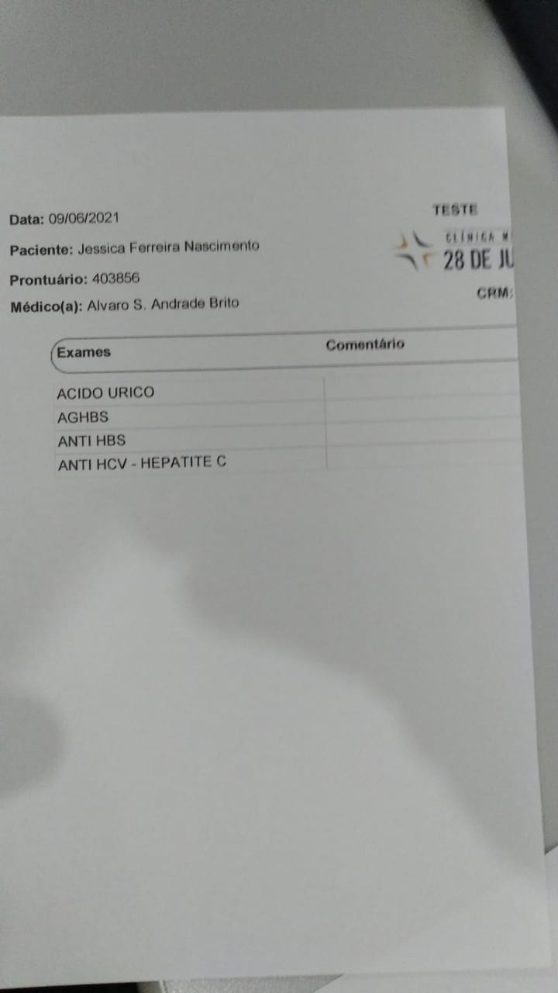

1. - Ao clicar em imprimir, mensagem para dizer que a impressão foi enviada.

**TEM QUE FAZER**

1. Exibir campo de acompanhante apenas na aba de acompanhantes.

Exibir o campo somente ao clicar na **opção acompanhante**

**NÃO MOSTRAR O CAMPO, SOMENTE QUANDO MARCAR ACOMPANHANTE**

1. Ao imprimir Salvar automaticamente.

**Falta na Citologia**

1. - NO histórico da ANAMENESE

**Colocar um TÍTULO “Exames Solicitados”, antes da relação de exames**

1. - Exibir/Acender textos do nome do paciente e procedimento

Falta fazer no nome do PROCEDIMENTO e em outras telas mudar o tipo do campo para LABEL